Software design document (SDD)

Disusun oleh Kelompok 1:

Adam Razaki - 3411201136

Regi Wisma Putra – 3411201132

Ilham Fathurrohman - 3411201134

Benedictus Benny S – 3411201139

Kelas Informatika B

# Bab I Introduction

* 1. **Purpose**

Tujuan dibuatnya dokumen Software Design Document (SDD) ini untuk memberikan gambaran spesifik terhadap desain *interface* perangkat lunak yang merupakan pengaplikasian dari dokumen SRS dalam mewujudkan sebuah sistem perangkat lunak yaitu ‘Perpustakaan’. Dalam hal merancang perangkat lunak, desain merupakan bagian terpenting juga karena fungsinya yang berhadapan langsung dengan pengguna sehingga rumitnya struktur pembangun sistem akan tertutupi dengan tampilan yang sangat sederhana dan ciamik sehingga pengguna dapat memakainya dengan mudah.

# Scope

Semua hal yang tercantum di dalam dokumen ini merupakan bagian dari ruang lingkup kebutuhan desain aplikasi perpustakaan. Aplikasi ini mengelola data Perpustakaan mulai dari anggota, user, daftar buku, pendaftaran, peminjaman, pengembalian serta pelaporan.

# Overview

Dokumen desain perangkat lunak atau SDD ini digunakan untuk melihat gambaran desain dari aplikasi yang telah dirancang meliputi fungsi-fungsi pada dokumen SRS. Fungsi-fungsi tersebut akan direalisasikan disini dengan desain yang mudah untuk digunakan.

Setelah dilihat dari dokumen SRS, ada 3 organisasi yang ada pada perancangan aplikasi perpustakaan yaitu anggota, user dan kepala perpustakaan.

# Reference

1. <https://badr.co.id/panduan-menyusun-dokumen-software-requirement-specification-srs/>

2. <http://repository.polimdo.ac.id/360/1/Puttera%20Kurniawan.pdf>

1. <https://visuresolutions.com/id/spesifikasi-persyaratan-perangkat-lunak-srs-tips-template/>

# Bab II System Overview

Perpustakaan adalah suatu tempat (gedung atau ruang) tertentu di mana di dalamnya terdapat beberapa jenis kumpulan bahan pustaka yang terdiri dari buku dan non buku (tercetak dan terekam) yang diatur sedemikian rupa, terklasifikasi, tersusun rapi dengan menerapkan Standar sistem pelayanan tertentu (terbuka atau tertutup) dan berstandar operasional yang telah ditetapkan dengan maksud dan tujuan untuk dapat ditelusuri secara langsung dengan perangkat media cetak maupun media elektronik dan ditemukan kembali dengan secara cepat dan tepat apabila diperlukan oleh pemakai perpustakaan sebagai sumber penelusuran informasi.

Fungsi standar operasional prosedur (SOP) perpustakaan adalah membantu acuan pengetahuan, pendidikan dalam meningkatkan motivasi dan kreatifitas cara belajar yang efektif, secara rasional, ilmiah dan realistis. Di samping itu pula semakin pesatnya perkembangan informasi dan semakin meningkatnya kesadaran masyarakat untuk memanfaatkan sumber informasi sehingga perpustakaan dituntut untuk dapat menyajikan Pemakai Pelayanan semaksimal mungkin.

Maka dari itu kami memiliki fitur-fitur yang cukup untuk membantu dalam mengelola perpustakaan, fitur-fitur itu meliputi:

* 1. Memeriksa daftar buku yang tersedia dan dipinjam
  2. Menyunting judul buku, genre serta harga yang bisa dilihat oleh anggota
  3. Detail data transaksi
  4. Catatan transaksi peminjaman
  5. Cetak bukti pembayaran
  6. Cetak bukti pengembalian

Proses bisnis pada aplikasi Perpustakaan

1. Sehari-hari, kegiatan transaksi
   * Perpustakaan dibuka
   * User mengaktifkan aplikasi
   * User masuk ke dalam aplikasi
   * Anggota datang ke perpustakaan
   * User mendata anggota
   * Anggota dipersilahkan masuk
   * User memilih buku yang akan dipinjam pada aplikasi
   * Total harga muncul pada aplikasi
   * Anggota men-*submit* peminjaman
   * Peminjaman anggota diproses oleh user
   * Setelah selesai, anggota dapat menuju user
   * User membuka halaman peminjaman dan mengklik detail transaksi berdasarkan buku yang dipinjam
   * Anggota diminta untuk membayar kepada user sesuai harga yang tertera pada aplikasi
   * User menerima uang dari anggota
   * Anggota keluar dari perpustakaan dengan membawa buku yang dipinjam
   * Apabila mendekati jam tutup, User keluar dari aplikasi
   * User mematikan aplikasi
   * Perpustakaan ditutup
2. Seminggu sekali, pengecekan daftar buku
   * User mengaktifkan aplikasi
   * User masuk ke dalam aplikasi
   * User menuju menu bar daftar buku
   * User melakukan penambahan, pengurangan dan pengubahan daftar buku
   * Daftar Buku berhasil diubah oleh User
   * User keluar dari aplikasi
   * User mematikan aplikasi
3. Sebulan sekali
   * User mengaktifkan aplikasi
   * User membuka arsip data transaksi peminjaman
   * User melakukan pemeriksaan antara uang yang masuk dan uang yang keluar
   * User membuat transkrip catatan sebagai gambaran untuk evaluasi perpustakaan

# Bab III Application Design

* 1. **Use Case Diagram**

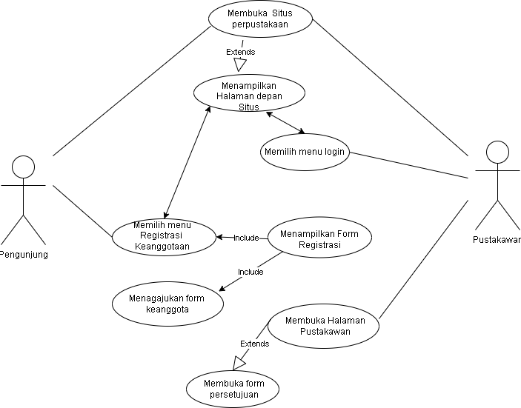

# Use Case Scenario

1. Pendaftaran
   * Aktor utama : peminjam, user
   * Nama use case : pendaftaran
   * Tujuan use case : untuk mendaftar sebagai anggota perpustakaan
   * Kondisi awal : peminjam datang ke kampus
   * Kondisi akhir : peminjam yang sudah mempunyai kartu anggota diperbolehkan meminjam buku perpustakaan.
   * Alur optimistik :
2. Peminjam datang keperpustakaan
3. Peminjam yang ingin meminjam buku harus memiliki kartu tanda anggota
4. Peminjam yang ingin mendaftar harus mengisi formulir yang telah disediakan dan membawa Kartu Tanda Peminjam (KTM)
5. Setelah mengisi formulir dan persyaratan telah lengkap, kemudian diserahkan kepada user
6. Kemudian user membuat Kartu Tanda Anggota dari data peminjam tersebut
7. Setelah Kartu Tanda Anggota telah Jadi kemudian diserahkan Kepada Peminjam
8. Peminjam yang telah memiliki Kartu Tanda Anggota diperbolehkan untuk Meminjam Buku.

- Alur pesimistik :

1. Formulir pendaftaran anggota peminjam habis
2. Persyaratan peminjam menjadi anggota belum lengkap
3. Peminjaman
   * Aktor utama : peminjam, user
   * Nama use case : peminjaman
   * Tujuan use case : kegiatan peminjam meminjam buku dari perpustakaan
   * Kondisi awal : Peminjam memilih beberapa buku yang akan dipinjam
   * Kondisi akhir : Setelah itu user menyerahkan buku yang telah dipinjam kepada peminjam dan menahan Kartu Tanda Anggota sebagai bukti peminjaman
   * Alur optimistik :
4. Peminjam memilih beberapa buku yang akan dipinjam.
5. Setelah memilih buku yang akan dipinjam kemudian peminjam menyerahkanya buku serta Kartu Tanda Anggota kepada user.
6. User mencatat data buku yang akan dipinjam ke dalam buku peminjaman.
7. User menulis tanggal pengembalian di slip tanggal pengembalian yang menempel di cover belakang buku.
8. Setelah itu user menyerahkan buku yang telah dipinjam kepada peminjam dan menahan Kartu Tanda Anggota sebagai bukti peminjamaan.
   * Alur pesimistik :
9. Buku yang dipinjam peminjam tidak ada.
10. Peminjam tidak mengembalikan buku ke perpustakaan lagi.
11. Pengembalian
    * Aktor utama : peminjam, user
    * Nama use case : pengembalian
    * Tujuan use case : kegiatan anggota meminjam buku dari perpustakaan.
    * Kondisi awal : anggota datang ke perpustakaan.
    * Kondisi akhir : Jika sudah lengkap user mencatat dalam buku pengembalian dan mengembalikan Kartu Tanda Anggota kepada peminjam.
    * Alur optimistik :
12. Peminjam datang ke perpustakaan.
13. Peminjam datang menemui user.
14. Peminjam mengembalikan buku sesuai tempo yang sudah ditentukan.
15. User memeriksa kelengkapan buku dan waktu tanggal pengembalian.
16. Jika terdapat kerusakaan atau terlambat mengembalikan buku maka peminjam akan dikenakan denda.
17. Jika sudah lengkap user mencatat dalam buku pengembalian dan mengembalikan Kartu Tanda Anggota kepada Peminjam.
    * Alur pessimistik :
18. Peminjam tidak datang keperputakaan.
19. Perpustakaan sedang tutup karena ada rapat.
20. Buku yang dipinjam peminjam hilang.
21. Pelaporan
    * Aktor utama : peminjam, kepala perpustakaan
    * Nama use case : pelaporan
    * Tujuan use case : melaporkan data atau berkas berkas kepada kepala perpustakaan.
    * Kondisi awal : Setiap 1 bulan user akan membuat laporan dari rekap data peminjaman, data pengembalian, dan data anggota perpustakaan.
    * Kondisi akhir : Kepala perpustakaan mengarsip laporan tersebut.
    * Alur optimistik :
22. Setiap 1 bulan user akan membuat laporan dari rekap data peminjaman, data pengembalian, dan data anggota perpustakaan.
23. Kemudian diserahkan kepada kepala perpustakaan.
24. Kepala perpustakaan mengecek.
25. Kepala perpustakaan mengarsip laporan tersebut.
    * Alur pessimistik :

a. Kepala perpustakaan sedang tidak ada dikantor.

# Class Diagram

|  |
| --- |
| Calon Anggota/Pembaca Baru |
| +Nama  +Alamat  +Nomor_Telepon |
| +Mendatangi Perpustakaan() |

|  |
| --- |
| Registrasi |
| +NIK  +Nama  +Alamat  +Nomor_Telepon |
| +Mengisi Formulir Registrasi Anggota Perpustakaan() |

|  |  |
| --- | --- |
| Kartu_Anggota | |
| +id_Anggota  +Nama_Anggota  +Alamat_Anggota  +Nomor_Telepon  +Tahun_Anggota | |
| +Data_Anggota Perpustakaan() | |
|  |  |



* 1. **Sequence Diagran**

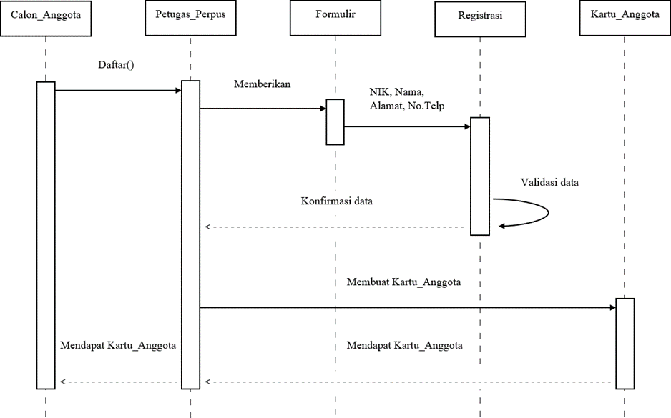

# Activity Diagram

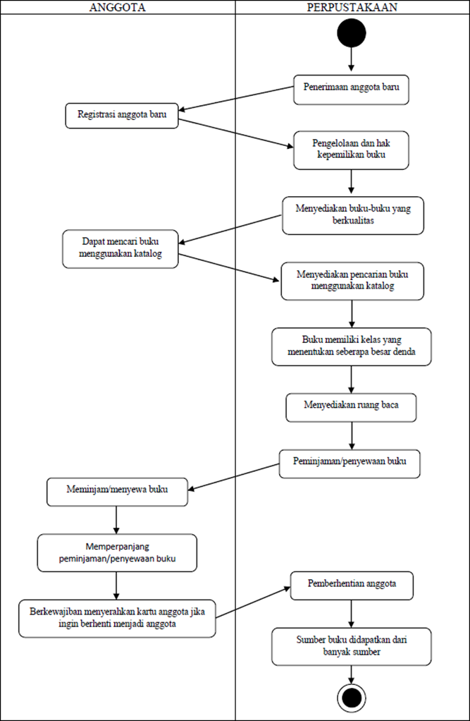

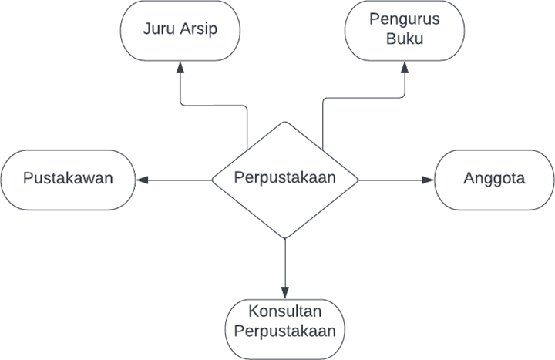

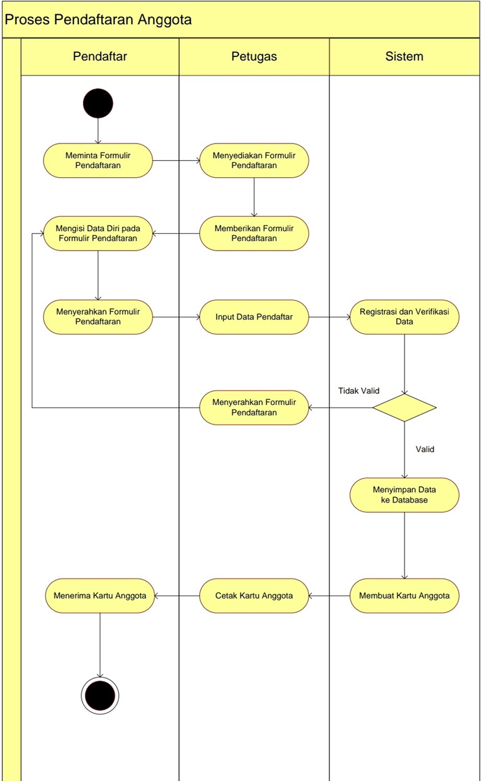

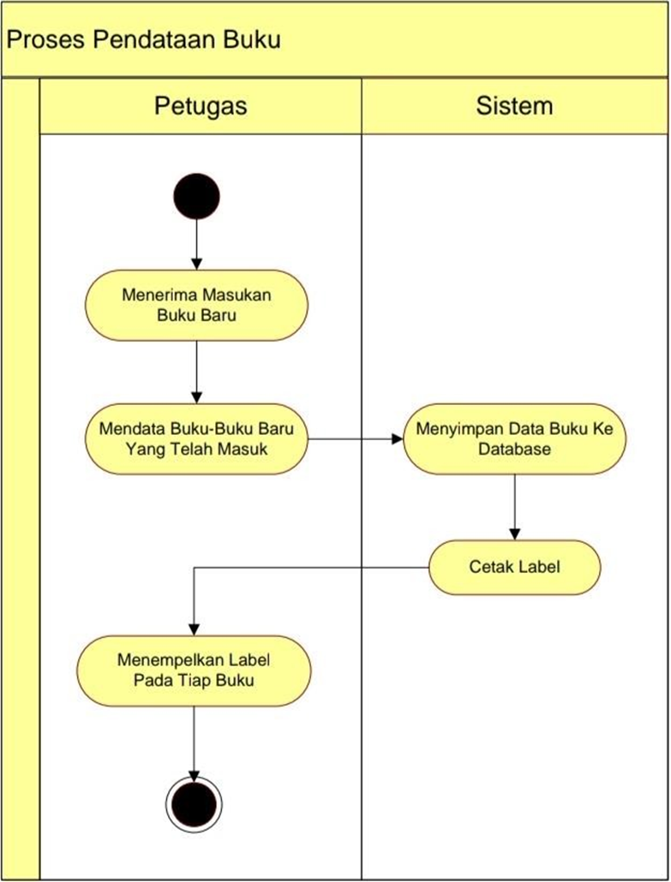

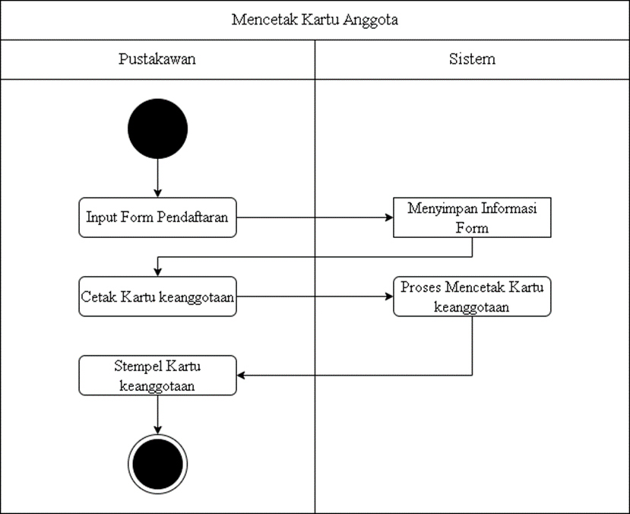

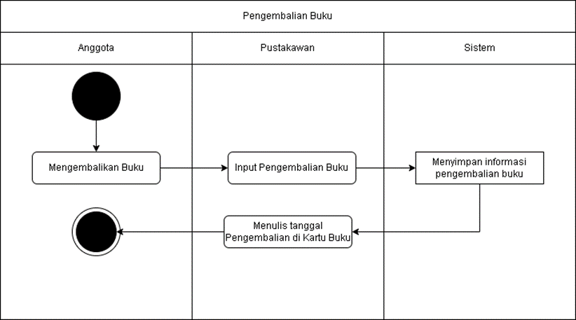

# State Diagram



* Status Verifikasi

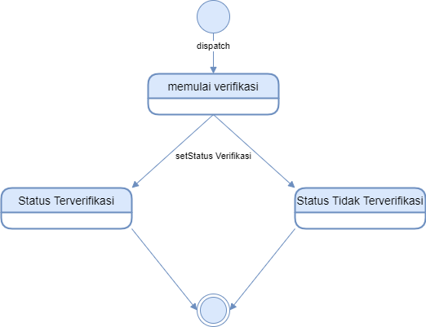

* Form Tambah User

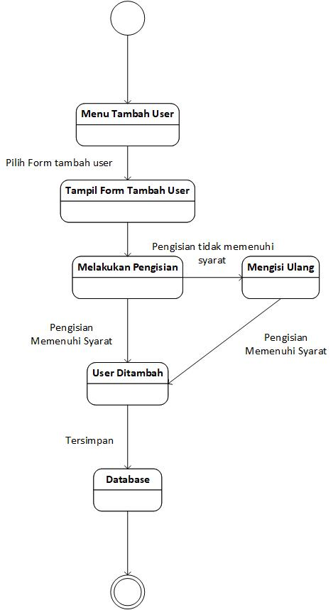

* Form Tambah Data Masyarkat

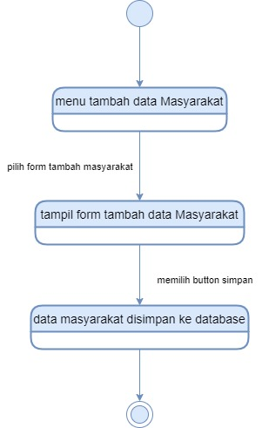

* Form Tambah Informasi

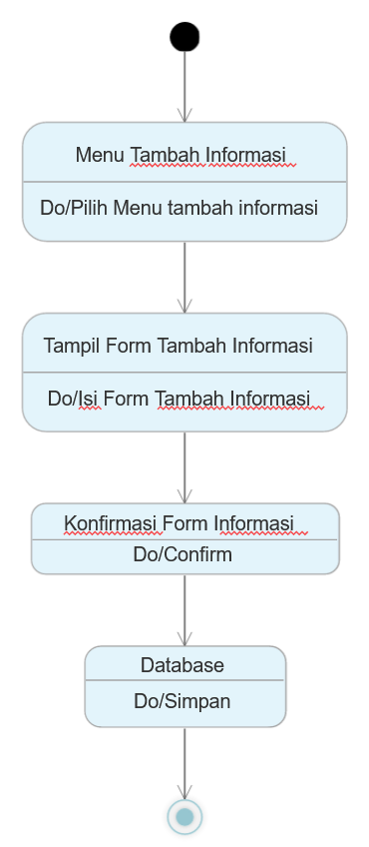

* Form Tambah Pelayanan

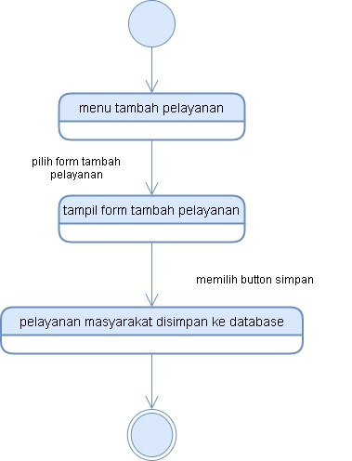

* Form Tambah Pengajuan

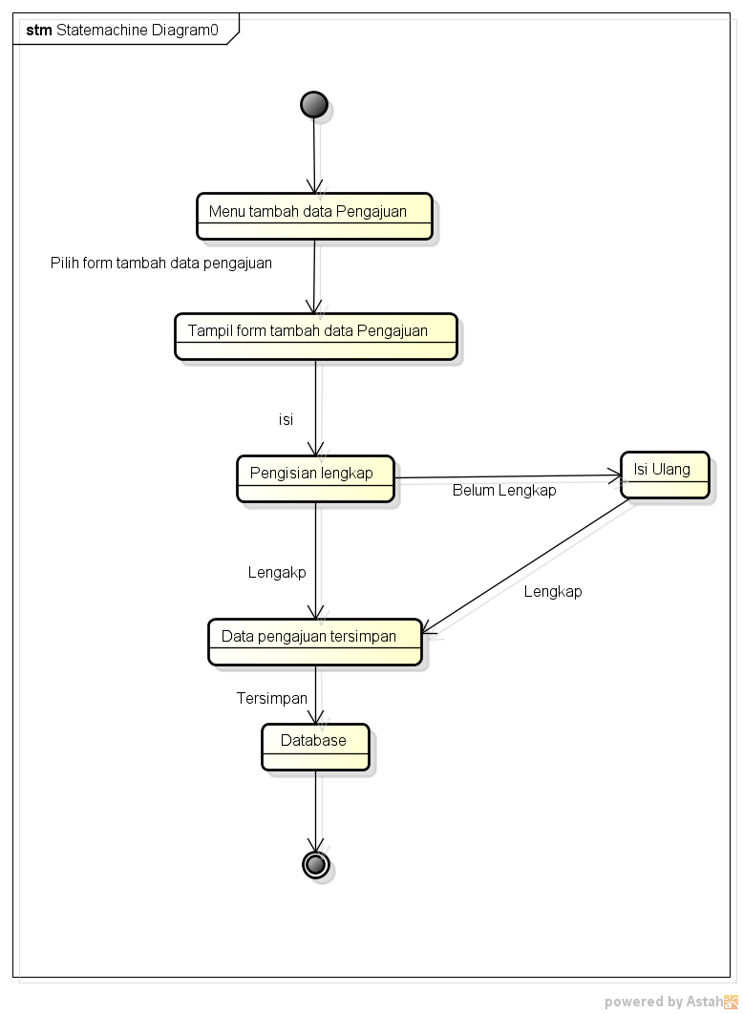

**Bab IV Data Design**

* + 1. Nama perancangan data : Konfirmasi log in Alias : -

Bentuk data : Tampilan di layar monitor

Perancangan data : Proses IP ke external entity : admin, petugas pelayanan, petugas pengolahan dan anggota.

Penjelasan : Pesan yang tampil di layar monitor untuk mengetagui keberhasilan login

Periode : Setiap kali dilakukan proses login

Struktur data : -

* + 1. Nama perancangan data : Validasi petugas Alias : -

Bentuk data : Variabel

Perancangan data : Simpanan data petugas ke proses IP

Penjelasan : Data yang dibandingkan pada proses login untuk menentukan validasi proses login petugas

Periode : Setiap kali dilakukan proses login

Struktur data : id_petugas, password

* + 1. Nama perancangan data : Validasi anggota Alias : -

Bentuk data : Variable

Perancangan data : Simpanan data anggota ke proses IP

Penjelasan : Data yang dibandingkan pada proses login untuk menentukan validasi proses login anggota

Periode : Setiap kali dilakukan proses login

Struktur data : id_anggota, password

* + 1. Nama perancangan data : Informasi laporan

Alias : Informasi laporan : peminjaman, inventaris, usulan biku, keterlambatan pengambilan buku

Bentuk data : Tampilan di layar monitor

Perancangan data : Proses 6.1p ke external entity admin, proses 6.2p, 6.3p ke external entity petugas pengolahan dan dari proses 6.4p ke external entity petugas pelayanan.

Penjelasan : Kumpulan data yang membentuk laporan dan ditampilkan pada layar monitor

Periode : Setiap kali petugas mengakses halaman laporan

Struktur data : judu_buku, Nama_anggota, No_dcc, Tanggal_pengembalian, Pengarang, Penerbit

* + 1. Nama perancangan data : Data calon anggota Alias : -

Bentuk data : Variable

Perancangan data : Proses 2.IP ke simpanan data anggota Penjelasan : Data yang diinputkan oleh calon anggota Periode : Setiap kali dilakukan pendaftaran anggota baru

Struktur data : Nama, Password, Alamat, Nama Instansi, No_tlp, Pekerjaan, Penjamin, jabatan_penjamin, Kategori anggota

* + 1. Nama perancangan data : Pilihan non anggota Alias : -

Bentuk data : Variable

Perancangan data : External entity non anggota ke proses 2.1P, 4.4P, 4.5P Penjelasan : Pilihan dari non anggota untuk mengakses halaman web

Periode : Setiap kali non anggota melakukan perdaftaran anggota, pencarian buku, pengusulan pengadaan buku

Struktur data : -

* + 1. Nama perancangan data : Konfirmasi pendaftaran anggota Alias : -

Bentuk data : Variable

Perancangan data : Proses 2.1P ke external entity non anggota

Penjelasan : Tampilan data anggota pada layar monitor yang menandakan keberhasilan pendaftaran anggota

Periode : Setiap kali dilakukan pendaftaran anggota

Struktur data : -

* + 1. Nama perancangan data : Konfirmasi update

Alias : Konfirmasi : edit anggota, ubah account anggota, pendaftaran petugas, update petugas, hapus petugas, ubah account petugas, pendaftran buku, update buku, peminjaman, pengembalian, perpanjangan masa pinjam

Bentuk data : Tampilan di layar monitor berupa pesan keberhasilan update atau penambahan data

Perancangan data : Proses 2.2p, 2.3p, 5.1p, 5.2p ke external entity petugas pelayanan, proses 2.4p, 5.3p, ke external entity anggota, proses 3.1p, 3.2p, 3.3p ke external entity admin, proses 3.4p ke external entity petugas pelayanan dan petugas pengolahan, proses 4.1p, 4.2p, 4.3p ke external entity petugas pengolahan

Penjelasan : Pesan yang tampil di layar monitor untuk mengetagui keberhasilan perubahan data

Periode : Setiap kali melakukan update data meliputi : tambah data, ubah data atau hapus data dan perpanjangan masa peminjaman buku

Struktur data : -

* + 1. Nama perancangan data : Konfirmasi pemesanan buku Alias : -

Bentuk data : Tampilan di layar monitor Perancangan data : Proses 5.4p ke external entity anggota

Penjelasan : Informasi buku yang ditampilkan pada monitor sesuai dengan buku yang di pesan

Periode : Setiap kali melakukan pemesanan buku

Struktur data : -

* + 1. Nama perancangan data : Data petugas Alias : -

Bentuk data : Variable

Perancangan data : Dari proses 3.1p ke simpanan data petugas, dari proses 3.2p ke simpanan data petugas begitu juga sebaliknya

Penjelasan : Data petugas

Periode : Setiap kali dilakukan penambahan petugas baru dan update data petugas

Struktur data : Id_petugas, Nama, Password, jabatan

* + 1. Nama perancangan data :Data buku Alias : -

Bentuk data : Variable

Perancangan data : Dari proses 4.1 ke simpanan data buku, dari proses 4.2p ke simpanan data buku dan sebaliknya, dari simpanan data buku ke proses 4.4p

Penjelasan : Data buku

Periode : Setiap kali melakukan penambahan buku, update data buku dan pencarian buku

Struktur data : No_panggil, Kategori_buku, ISBN, Judul, Pengarang, Penerbit, Edisi, Alamat_penerbit, Kolasi, Harga, Jenis_bahasa

* + 1. Nama perancangan data : Kata kunci pencarian Alias : -

Bentuk data : Variable

Perancangan data : Dari proses 4.4p ke simpanan data buku Penjelasan : Kata kunci untuk pencarian buku

Periode : Setiap kali dilakukan pencarian buku Struktur data : judul, pengarang, kode_kategori

* + 1. Nama perancangan data : Hasil pencarian Alias : -

Bentuk data : Variable

Perancangan data : Dari data simpanan buku ke proses 1.4.4p Penjelasan : Data buku yang dicari

Periode : Setiap kali dilakukan pencarian buku

Struktur data : Kpde_buku, judul, pengarang, penerbit, thn_terbit, status

* + 1. Nama perancangan data : Konfirmasi pencarian Alias : -

Bentuk data : Tampilan di layar monitor

Perancangan data : Dari proses 4.4p ke external entity anggota dan non anggota Penjelasan : Tampilan di layar monitor berupa informasi buku yang dicari Periode : Setiap kali dilakukan pencarian buku

Struktur data : -

* + 1. Nama perancangan data : Data peminjaman Alias : -

Bentuk data : Variable

Perancangan data : Dari proses 1.5.1p ke simpanan data transaksi Penjelasan : Data transaksi peminjaman

Periode : Setiap kali dilakukan peminjaman buku Struktur data : id_petugas, no_anggota, no_DCC

# Logical Design

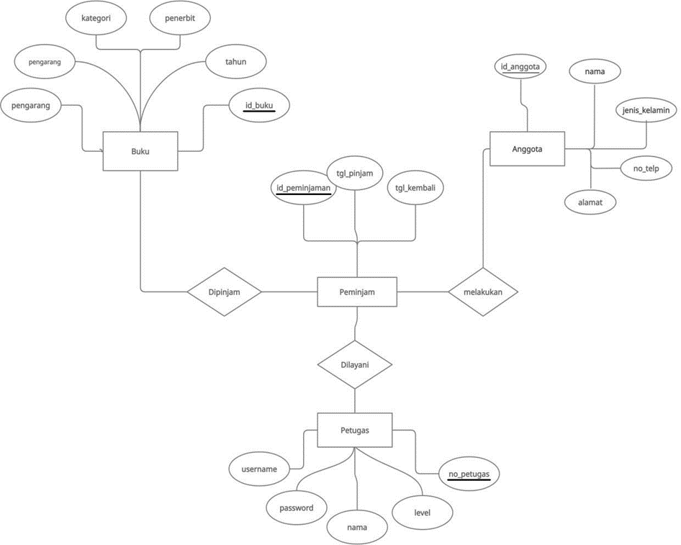

* 1. **Physical Design**
     + Skema Relasi
     + Struktur Tabel
  2. Tabel Normalisasi

|  |  |  |  |  |
| --- | --- | --- | --- | --- |
| NIK | Nama Anggota | Alamat | Nomor Telepon | ID Anggota |

|  |  |  |  |  |  |  |  |  |
| --- | --- | --- | --- | --- | --- | --- | --- | --- |
| ID  Anggota | Nama Anggota | Kode Petugas | Nama Petugas | Kode Buku | Judul Buku | Kode peminja man | Tanggal Peminja man | Tangal Pengemb alian |

Tabel Calon Anggota :

|  |  |
| --- | --- |
| ID Anggota | NIK |

Tabel Data diri Calon Anggota :

|  |  |  |  |
| --- | --- | --- | --- |
| NIK | Nama Anggota | Alamat | Nomor Telepon |

Tabel Peminjaman Buku :

|  |  |
| --- | --- |
| ID Anggota | Nama Anggota |

Tabel Anggota Peminjam Buku :

|  |  |  |  |
| --- | --- | --- | --- |
| ID Anggota | Kode peminjaman | Tanggal Peminjaman | Tangal Pengembalian |

Tabel Petugas Perpusatakaan :

|  |  |  |  |  |
| --- | --- | --- | --- | --- |
| Kode peminjaman | Kode Buku | Judul Buku | Kode Petugas | Nama Petugas |

---Tabel hanya sampai 2NF---

perpustakaan : Tabel Peminjam Buku :

|  |  |
| --- | --- |
| ID Anggota | Nama Anggota |

Tabel Buku yang dipinjam :

|  |  |
| --- | --- |
| Kode Buku | Judul Buku |

Tabel Pinjaman :

|  |  |  |  |  |  |
| --- | --- | --- | --- | --- | --- |
| ID  Anggota | Kode Buku | Kode peminjaman | Tanggal Peminjaman | Tangal Pengembalian | Kode Petugas |

Tabel Petugas Perpustakaan :

|  |  |
| --- | --- |
| Kode Petugas | Nama Petugas |

# Bab V User Interface Design

* 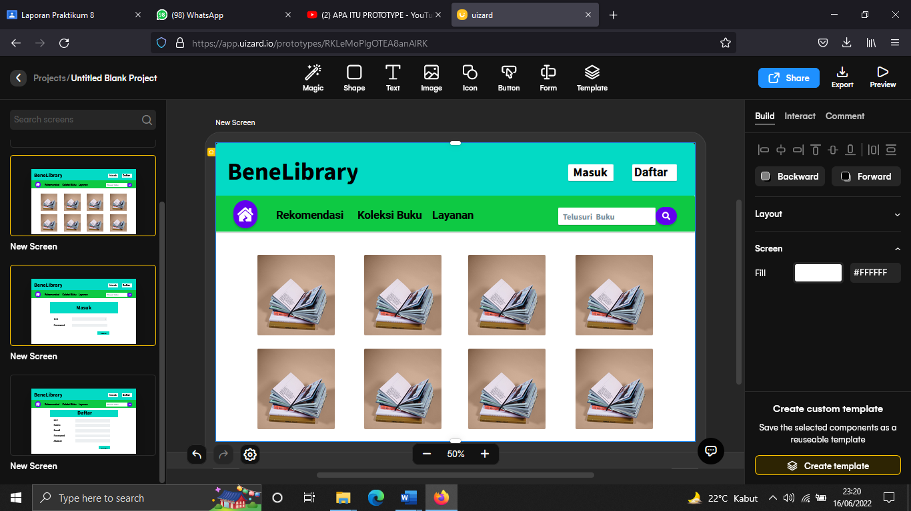Halaman utama pengguna

Halaman ini merupakan halaman pertama yang dilihat ketika mengakses aplikasi sistem informasi perpustakaan berbasis web. Untuk dapat mengakses halaman menu anggota maka anggota tersebut harus melakukan login terlebih dahulu pada halaman ini.

* Halaman Daftar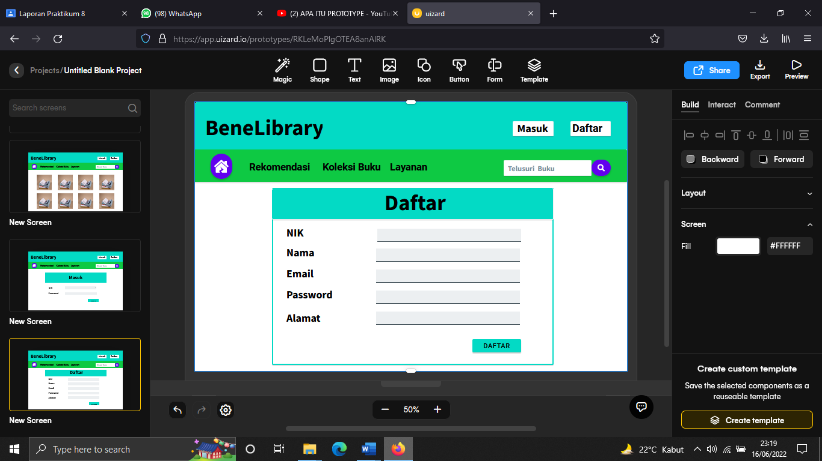

Halaman ini merupakan halaman daftar yang dapat melakukan pendaftaran akun, dengan mengisi NIK, Nama, Email, Password, Alamat.

* 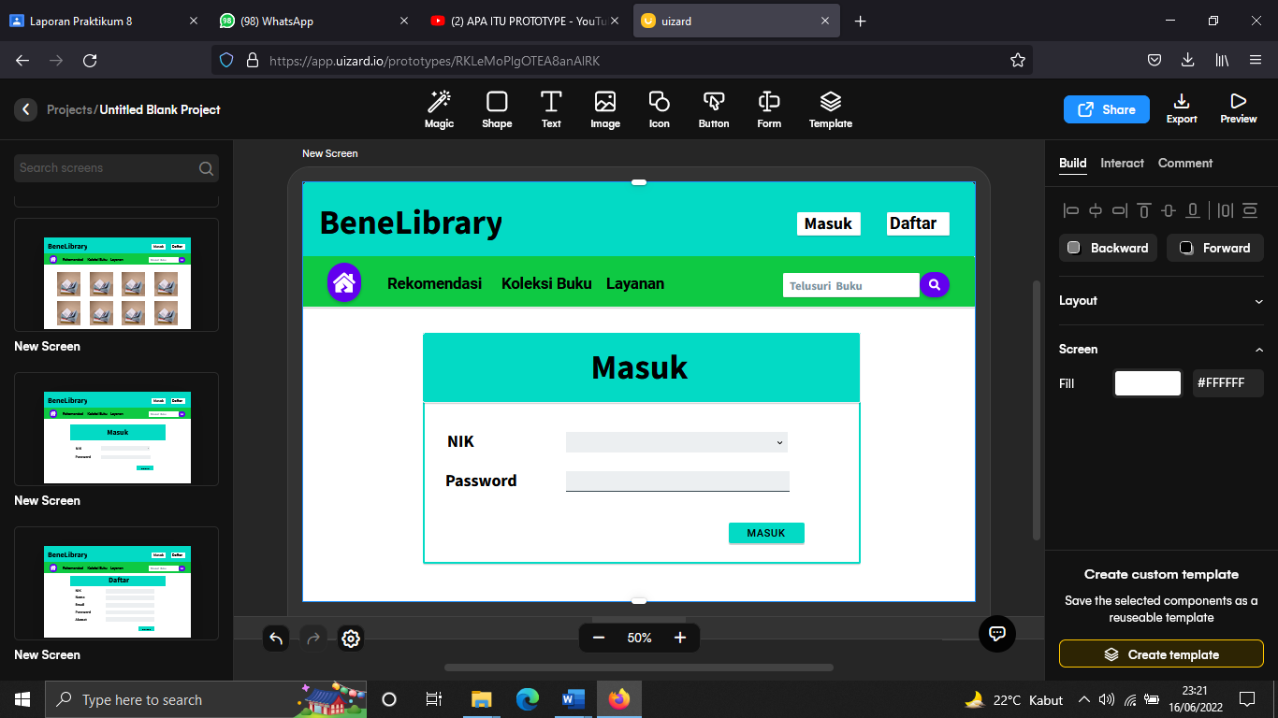Halaman Masuk

Halaman masuk ini digunakan oleh admin, petugas pelayanan, petugas pengolahan untuk bisa mengakses halaman yang menjadi kewenangannya dengan melakukan login terlebih dahulu. Setelah petugas melakukan proses login, maka terdapat pembagian halaman menu.

# Bab VI Interface Requirements

Deskripsikan dengan rinci setiap kebutuhan antarmuka yang dibutuhkan oleh pengguna.

# User Interface

Struktur halaman web yang di bangun dalam aplikasi dilihat dari sisi pengguna adalah :

* + - Struktur halaman web dari sisi anggota

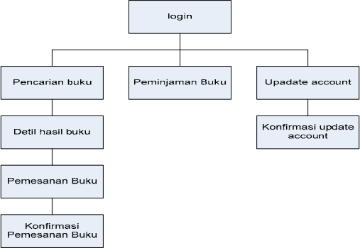

* + - Struktur halaman web dari sisi non anggota

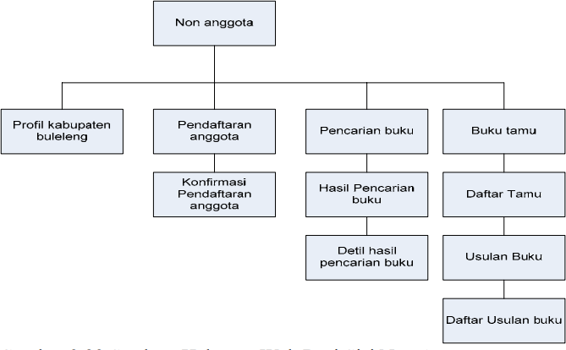

# Hardware Interface

Perangkat keras yang dibutuhkan untuk membantu kelengkapan pembangunan sistem yang sedang dirancang meliputi:

* Keyboard, merupakan salah satu alat untuk proses menginputkan informasi yang dibutuhkan oleh system. Baik berupa karakter, angka maupun symbol-symbol yang dibutuhkan oleh system.
* Mouse, membantu system untuk dapat mengenali inputan dari pengguna dengan melakukan click, drag, dan lain lain.
* Monitor, membantu pengguna untuk mengetahui dan menampilkan apa yang menjadi output dari system. Serta menjadi perantara komunikasi antara system dengan pengguna.
* Komputer PC, dengan spesifikasi yang memadai yang dapat digunakan oleh pengguna.

# Software Interface

Perangkat lunak penunjang yang dibutuhkan oleh sistem informasi ini adalah:

* Spesifikasi minimal perangkat lunak yang dibutuhkan untuk pengoperasian sistem, antara lain: Sistem operasi, Microsoft Windows dengan versi yang telah diperbarui.
* Sistem ini dibangun menggunakan Bahasa pemograman PHP 7.3 dan DBMS MySQL

8.0 untuk sistem databasenya. Serta menggunakan Microsoft Visio Project 2019 untuk manajemen desain dan proyek

* Web-browser yang dibutuhkan atau mendukug sistem adalah Google Chrome, Microsoft Edge maupun safari

# Communication Interface

Desain antarmuka untuk komunikasi dalam sistem yang dibangun menggunakan jaringan kabel LAN (Local Area network) sebagai penghubung antara komputer server dengan komputer client yang dihubungkan dengan media perantara kabel dengan konektor RC 45 sehingga dapat dikenali antara satu komputer dengan yang lain.